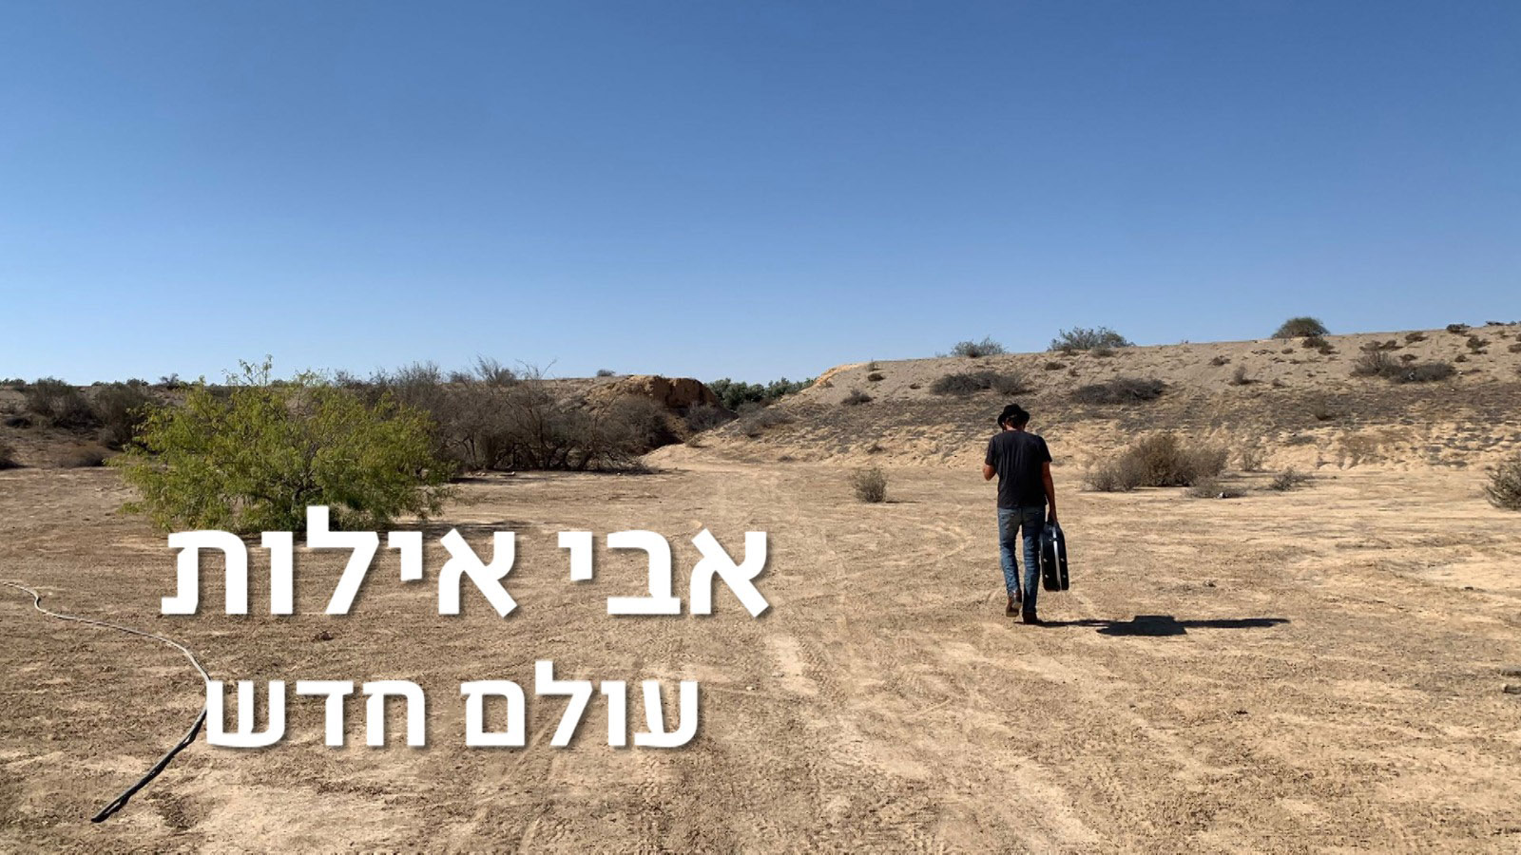
מילים: רגינה רויטברג ואבי אילות | לחן: אבי אילות | עיבוד והפקה מוסיקלית: יוסי שטרית

אבי אילות הוא יוצר וזמר מבאר שבע שעושה מוסיקה כבר לא מעט שנים ובכל הזדמנות מופיע עם הרכב קבוע במקומות בילוי ברחבי הארץ.
אילות הוא גם בעל חנות פרחים מאוד מוכרת בבאר שבע בשם אביסון פרחים, חנות ייחודית שבה המוסיקה והפרחים משתלבים יחד ובאופן הזה אבי מוצא את עצמו מופיע בחנות כמה פעמים בשבוע.
בשנים האחרונות עובד אילות עם הכותבת רגינה רויטברג איתה הוא משתף פעולה, עובדה שהולידה עוד עשרות של שירים שכתבו ביחד ומתוכם יוצא השיר "עולם חדש" מתוך תקווה לעולם יפה יותר.



לראיונות, אירוחים וכל מידע אחר:

אסף ראב תקשורת ויחסי ציבור 052-7705057 assaf@rav-pr.co.il

